バイオマス・ニッポン総合戦略に係わる環境セミナーのご案内
第4回「環境危機・食糧危機対策と課題」安全・安心の持続可能な世界ついて
主催：ＮＰＯ法人バイオマス産業機構
後援：石川酒造、昭島市、福生市、あきる野市、八王子市、ミニＴＡＭＡ三多摩会、西武信用金庫、
多摩信用金庫、㈳首都圏産業活性化協会、日本環境資源生活文化振興会、エコビジネスネットワーク等
京都議定書2008年～2012年の第1次約束期間を迎え、新たなる地球規模の環境や食糧等の安全・安心に関する約束が急がれており且つ我が国の資源化、グローバル化に伴い課題や対策が日常に山積しております。
そこで、環境・食育に係わる身近な課題や地球規模の食料分野等から農水省初の食料安全保障課新任された末松課長をお迎えして、生命の持続可能な環境・食料に関するセミナーを開催致します。
つきましては、各位ご多忙中とは存じますが、下記内容に基づきご参加をお待ち申し上げております。
[日時・会場]
日程 2008年９月１９日(金) 開演14:00 終了予定17:00
会場 石川酒造株式会社 (蔵元会場) 東京都福生市熊川一番地
電話番号 042-553-0100
参加 無料 (資料代@2,000円／1名)先着順100名・申込はE-mail ＆ FAX受付
[プログラム]
14:00-14:30開催の辞・酒ものづくり 石川酒造株式会社 代表取締役社長 石川 太郎
14:30-15:00演題「環境・食糧に伴うバイオマス稲の利活用について」
講師 日本環境資源生活文化振興会 会長 ジョージ兼路
15:00-15:30演題「環境循環型システム・資源、水、生態系について」
講師 東京農工大学学院 共生科学技術研究院 教授 細見 正明
15:30-16:30講演「地球規模の食料安全保障に係わる課題と対策について」
講師 農林水産省大臣官房 食料安全保障課 課長 末松 広行
16:30-17:00質疑応答予定・休憩
17:00-20:00異業種交流会「美酒ビジネス懇談会」
お問い合わせ・申込先：jepax@eagle.ocn.ne.jp FAX :042-537-7721 JEPAX事務局宛
所属: | 氏名:
住所: | TEL: FAX:
メール: | 備考欄 資料希望 要 ・ 無
〒197－8623 東京都福生市熊川一番地 JRをご利用の方は拝島駅南口より、タクシー5分。徒歩約15分。（会場地図）
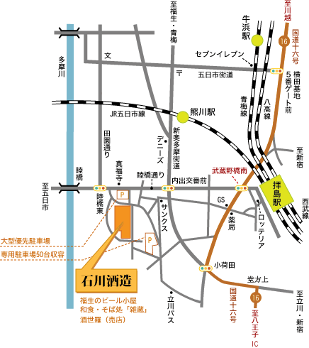 |   携帯用会場案内

